T.C.
Çiğli Kaymakamlığı
İlçe Milli Eğitim Müdürlüğü
Necip Fazıl Kısakürek Anadolu Lisesi
(Necip Fazıl Kısakürek Anadolu Lisesi) Brifing Dosyası
2021

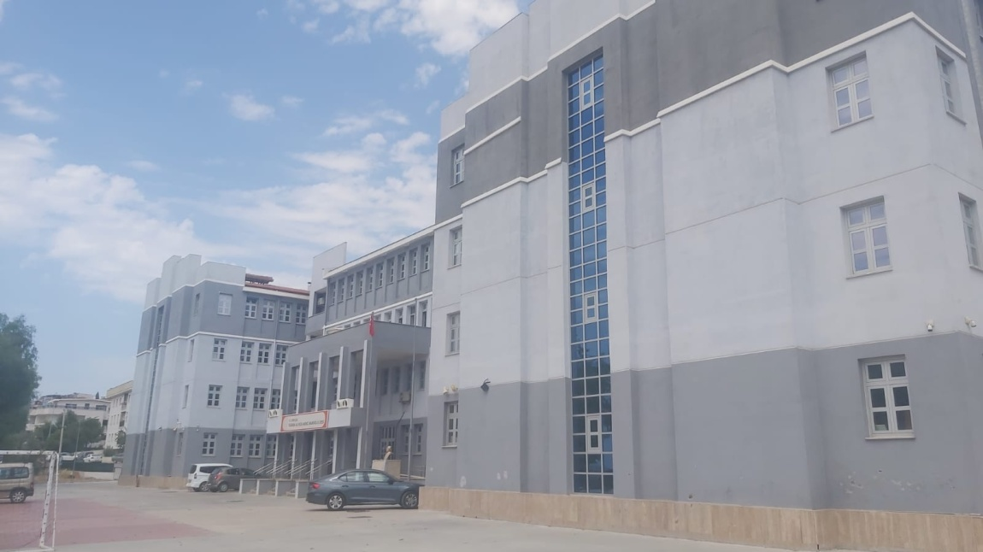
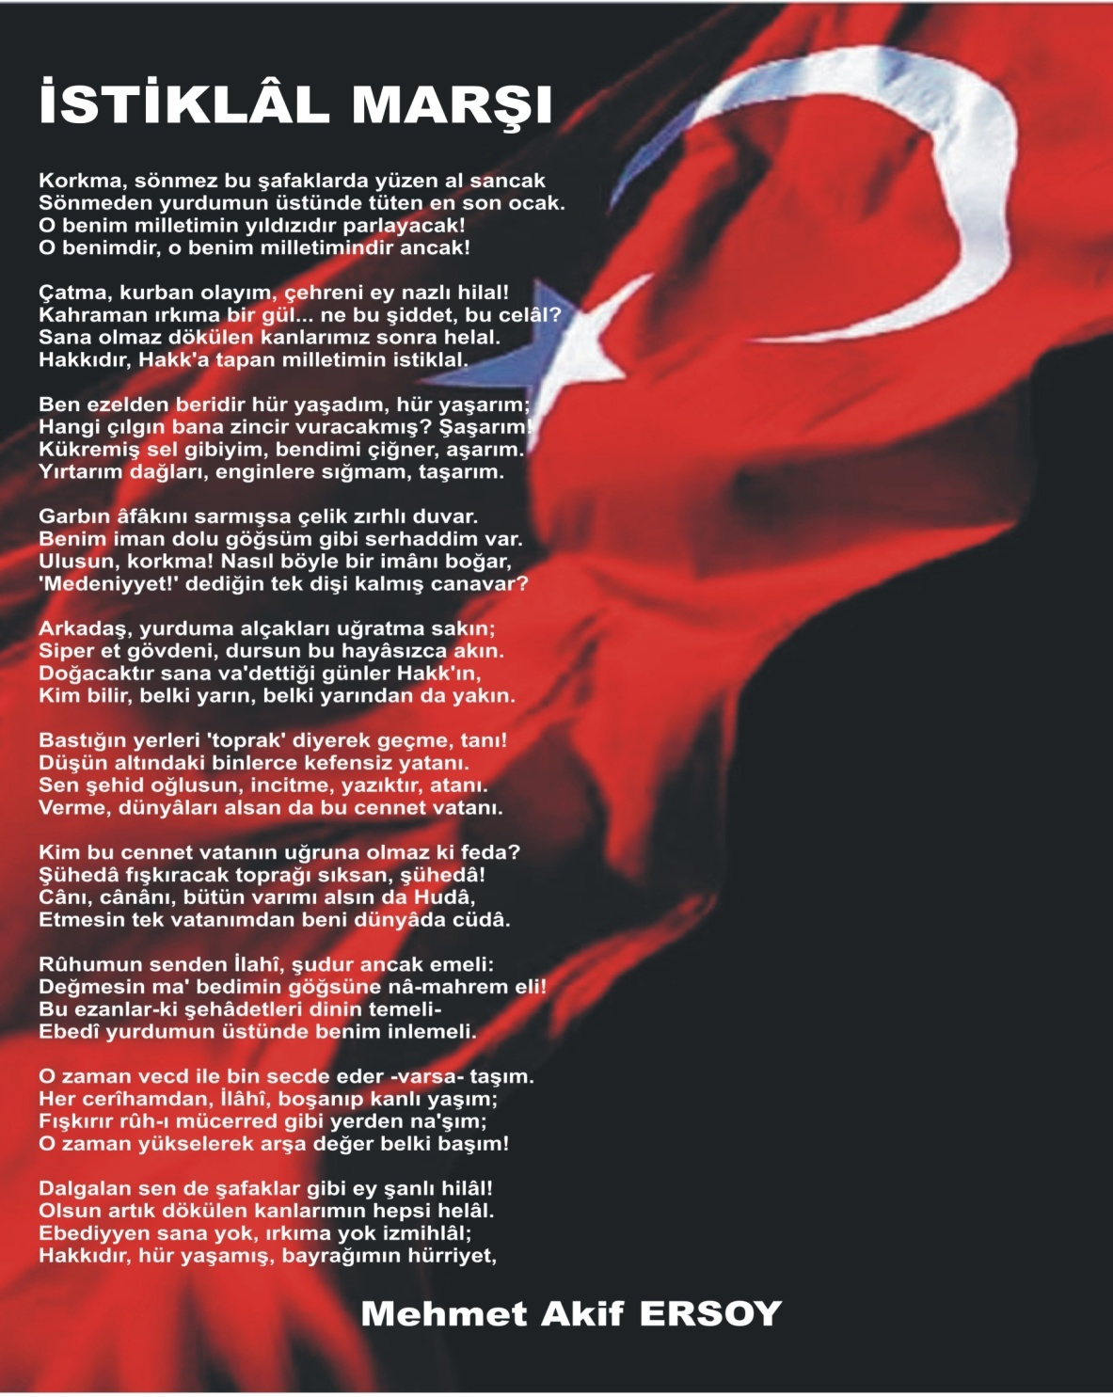
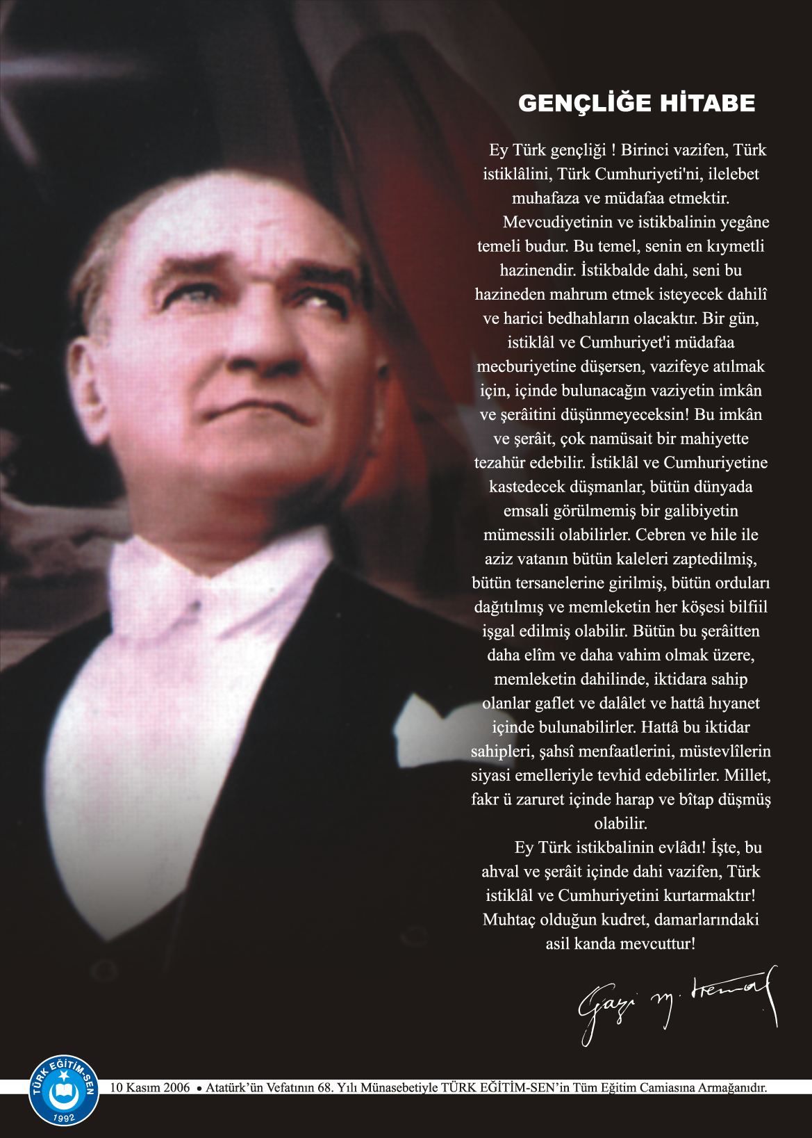
(OKULLAR İÇERİĞİNE VE KADEMESİNE GÖRE DÜZENLEYECEKTİR. )
İÇİNDEKİLER
Kurum Kimlik Bilgileri 3
Kurumun Genel Özellikleri) 4
Personel Bilgileri 5
Öğretmen Norm Kadro Bilgileri… 5
Kurumda Çalışan Personel Sayısı 6
Öğrenci Bilgileri 6
Şube ve Öğrenci Sayıları… 6
Öğrencilere İlişkin Veriler… 6
Bina ve Arsa Bilgileri 8
Kurumun Sosyal-Sportif Faaliyetleri 11
Kurumun Başarıları ……………………………………………………………………………………………12
Kurumun Hedefleri 13
Kurumun Sorunları ve Çözüm Önerileri 14
Yürütülen Projeler………………………………………………………………….………………………….15
Teknolojik Düzey……..…………………………………………………………………………………………16
Mali tablo…………………………………………………………………………………………………….17

Biz öğrencilerimizi geleceğe hazırlamak için onları; bilgili, kültürlü, başarılı, kendine güvenen kişiler olarak yetiştirmek, 21. yüzyılda gelişen ihtiyaçlara cevap verecek bireyler olarak hayata hazırlamak, insana değer veren, problemlere çözüm üretebilen milli ve manevi değerlerini koruyan ve geliştiren kişilikli insanlar olarak yetiştirebilmek için varız.

Okulumuzda disiplin sorunlarını gideren etkin bir yönetim yapısı kurulacaktır
Okulumuzda paydaşlar arasında üst düzey bir iletişim ortamı kurulacaktır.
Okulumuzda mesleki ve akademik alanlarda üst düzey bir eğitim ortamı oluşturulacaktır.
Okulumuzda Üniversite işbirliği protokollerinin uygulanabildiği bir eğitim ortamı oluşturmak.
Necip Fazıl Kısakürek Anadolu Lisesi olarak hedefimiz, Lise 1.sınıfından başlayarak, lisenin sonuncu sınıfına kadar sağladığımız eğitimle, güçlü bir kimliğe sahip, başarıyı hedefleyen, yenilikçi, yaratıcı, lider olabilen, toplum tarafından takdir edilen, Türk kimliğine sahip olduğu kadar dünya vatandaşı niteliklerine sahip olan, Atatürk ilke ve inkılaplarına bağlı, ahlaklı gençler yetiştirmektir.Zeka düzeyleri ile fen ve matematik alanlarındaki yetenekleri yüksek olan öğrencileri; bilimsel ve teknolojik esaslara ve yeniliklere açık, çevre ve ülke ihtiyaçlarına uygun, metotlu çalışan, sürekli olarak gelişen ve yenileşen, en az bir yabancı dili çok iyi bilen, maddi ve manevi bakımdan donatılmış, yeni, teknolojileri kullanan, yeni, bilgiler üreten ve yeni projeler hazırlayan, dünya ile yarışan, bilim adamı ve akademisyen yetiştiren yüksek öğretim kurumlarına hazırlanan, etkili ve nitelikli, çağdaş,demokratik ve laik bireyler yetiştirmektir.
1. KURUM KİMLİK BİLGİLERİ
- Kurumun Resmî Adı | Çiğli Necip Fazıl Kısakürek Anadolu Lisesi
- Adresi | MALTEPE MAH. 8114/1 SK. NO 2/3 ÇİĞLİ / İZMİR
- Telefon | 0 232 322 16 17
- Belgegeçer(Fax) | 0 232 322 16 17
- E-posta Adresi | 973820@meb.k12.tr
- Web Adresi | https://ciglinfkal.meb.k12.tr/
7. Öğretim Şekli | ikili
8. Öğretime Başlama Yılı | 2011
9. Kurum Kodu | 973820
10. Yabancı Dili | ingilizce
11. Okul Müdürü | Cafer İZMİRLİ
12. Müdür Başyardımcısı
13. Müdür Yardımcısı  13. Müdür Yardımcısı | Ozan Onur DALTABAN

2. KURUMUN GENEL ÖZELLİKLERİ
- OKULUN TARİHÇESİ
Okulumuz 2007 yılı Eylül ayında Ortaöğretim Genel Müdürlüğü'nün onayı ile Çiğli Hasan Sağlam İlköğretim Okulu'nun eski binasında hizmete açılmış ve 2007-2008 eğitim-çğretim yılında üç şube ve 62 öğrenciyle eğitim hayatına başlamıştır. Okulumuzu Kurucu Müdürü Sevcihan AYAN'dır. 2008-2009 öğretim yılında ise şube sayımız dört lise bir ve bir 10 fen bir de 10 sosyal sınıfı olmak üzere altıya çıkmış ve öğrenci sayımız 128'e ulaşmıştır. 2009-2010 öğretim yılında şube sayımız 10'a ve öğrenci sayımız da 228'e; 2010-2011 eğitim-öğretim yılında ise okulumuz 12 şube ve 300 öğrenci sayısına ulaşmıştır. Okulumuz 2011-2012 Öğretim yılında 9. sınıflardan başlamak üzere kademeli olarak Anadolu Statüsüne dönüştürülmüş ve 9. sınıfta 3 Anadolu sınıfı ( 90 öğrenci ) bulunmaktadır.Okulumuzda eğitim yöneticisi ve bir eğitim yönetici yardımcısı vardır.Okulumuz 2021-2022 eğitim-öğretim yılı itibariyle 13 şube 382 öğrenci ve 29 öğretmenle eğitim-öğretime devam etmektedir.Okulumuz 21.02.2023 tarihine kadar Yakakent Mahallesinde eğitime devam etmiştir ancak T.C. İzmir Valiliğince okul binasının yenilenmesine karar verilmiştir. Bu sebeple okulumuz eğitim öğretim faaliyetlerine 22.02.2023 tarihi itibariyle Teğmen Ali Rıza Akıncı Anadolu Lisesi ile aynı binada Öğleci olarak devam edecektir.
- BİNA BİLGİLERİ
BİRİMİN ADI | SAYISI/ÖZELLİĞİ
İl | İzmir
İlçe | Çiğli
Mahalle/Köy | Maltepe
Cadde/Sokak | 8114/1
Dış Kapı No | 2
İç Kapı No | 3
Yapım Yılı | 2011
Son Onarım Yılı
Deprem Güçlendirme
Blok Sayısı | 1
Kat Adedi | 3
Toplam Oturum Alanı | 4568
Derslik Sayısı | 32
Anasınıfı Derslik Sayısı | 0
Özel Eğitim Sınıfı Sayısı | 0
Kütüphane(Var/Yok) | Var
Mescit | Yok
Isınma Şekli | Doğalgaz
Kamera Sayısı | 15
Pansiyon(Var/Yok) | Yok
Tasarım ve Beceri Atölyeleri | Yok
Ada
Parsel
Tapu Alanı
Okul Sahası Alanı (Mevcut durum bahçe Dâhil)
Mülkiyet durumu
Müdür Odası Sayısı | 1
Müdür Yardımcısı Odası Sayısı | 1
Öğretmenler Odası Sayısı | 1

3. PERSONEL BİLGİLERİ

Sıra No | Branş Adı | Ders Saati | Norm Kadro | Kadrolu | Sözleşmeli | Aylıksız İzinde | Ücretli/ Görevlendirme | TOPLAM | Norm İhtiyaç/ Fazlalık
1 | Okul Müdürü
2 | Müdür Başyardımcısı
3 | Müdür Yardımcısı
4
16
- ÖĞRETMEN NORM KADRO DURUMU

B. KURUMDA ÇALIŞAN PERSONEL SAYISI

 | Kadrolu | Aylıksız İzinde | Sözleşmeli | Görevlendirme | Ücretli | Hizmet Alımı | Toplam | İhtiyaç
Müdür | 1
Müdür Başyardımcısı
Müdür Yardımcısı | 1
Öğretmen | 27
Hizmetli
Memur
Sürekli İşçi
Aşçı
Güvenlikçi
Kaloriferci
TOPLAM | 29

4. ÖĞRENCİ BİLGİLERİ

- ŞUBE VE ÖĞRENCİ SAYILARI

SINIFLAR | Anasınıfı | 9 | 10 | 11 | 12 |  |  |  |  | TOPLAM
Şube Sayısı |  | 4 | 2 | 3 | 3
Öğrenci Sayısı |  | 135 | 67 | 99 | 69 |  |  |  |  | 370

- YILLARA GÖRE ÖĞRENCI MEVCUTLARI

Yıllara Göre Öğrenci Mevcutları
2017-2018 |  | 2018-2019 |  | 2019-2020 |  | 2020-2021 |  | 2021-2022 |  | 2022-2023
K | E | K | E | K | E | K | E | K | E | K E
252 | 159 | 240 | 180 | 210 | 200 | 185 | 226 | 195 | 215

- GENEL ÖĞRENCİ İSTATİSTİKLERİ

Sınıf Tekrarı Yapan Öğrenci Sayısı | Sürekli Devamsız  Öğrenci Sayısı |  | Özel Rehabilitasyon  Merkezlerine Giden Öğrenci  Sayısı |  | Şartlı Nakit Desteği Alan  Öğrenci Sayısı |  | Burs Alan Öğrenci Sayısı |  | Kaynaştırma-Rehberlik Hizmeti  Alan Öğrenci Sayısı |  | Engelli Öğrenci Sayısı |  | Tasdikname İle Okuldan  Uzaklaştırılan Öğrenci Sayısı |  | Örgün Eğitim Dışına Çıkarılan  Öğrenci Sayısı |  | İşletmelerde Beceri Eğitimi  Alan Öğrenci Sayısı |  | Beceri Eğitimini Okulda Yapan Öğrenci Sayısı |  | Açık Liseye Geçen Öğrenci  Sayısı:
 | K | E | K | E | K | E | K | E | K | E | K | E | K | E | K | E | K | E | K | E | K | E
 | 3 | 2 | 5 | 6 | 7 | 8 | 2 | 1 | 3 | 4 | 2 | 6 | 4 | 2 | 6 | 4 | 2 | 4 | 2 | 1 | 2 | 4

D. KARŞILAŞTIRMALI ÖĞRETMEN/ÖĞRENCI DURUMU
Karşılaştırmalı Öğretmen/Öğrenci Durumu
 | ÖĞRETMEN | ÖĞRENCİ | DERSLİK
KADEME | Toplam Öğretmen Sayısı | Toplam Öğrenci Sayısı | Toplam Derslik Sayısı | Öğretmen Başına Düşen Öğrenci Sayısı | Derslik Başına Düşen Öğrenci Sayısı
Lise | 27 | 370 | 13 | 14 | 28

Öğrenci Sayıları | Toplam Öğrenci Sayısı | Fen Lisesi | Sosyal Bilimler Lisesi | Anadolu Lisesi | Anadolu Sağlık Meslek Lisesi | Anadolu Teknik Liseleri | Anadolu Meslek Liseleri | Anadolu İmam Hatip Lisesi | Askeri Liseler | Polis Kolejleri | Çok Programlı Liseler | Güzel Sanatlar Liseleri | Açık Lise | Özel Lise | Devam Etmeyen Öğrenci Sayısı
E. LİSE YERLEŞTİRME DURUMU

F. YÜKSEKÖĞRETİM YERLEŞME DURUMU
S.No |  | YGS - Yüksek Öğretime Geçiş Sınavı | K | E | TOPLAM
1 | Sınava Giren Öğrenci Sayısı |  | 14 | 27 | 31
2 | YKS Sınav Puanı İle 4 Yıllık ve Üzeri Eğitim Yapan Yüksek Öğretimlere Yerleşen Öğrenci Sayısı |  | 2 | 2 | 4
3 | YKS Sınav Puanı İle 2 Yıllık Eğitim Yapan Yüksek Öğretimlere Yerleşen Öğrenci Sayısı |  | 1 | 1 | 2
4 | Ek Kontenjan İle Yüksek Öğretime Yerleşen Öğrenci Sayısı
5 | Açık Öğretim Fakültelerine Yerleşen Öğrenci Sayısı
6 | Askeri Okullara Yerleşen Öğrenci Sayısı
7 | Polis Akademilerine Yerleşen Öğrenci Sayısı
8 | Polis Meslek Yüksek Okullarına Yerleşen Öğrenci Sayısı
9 | Yetenek Sınavı İle Yerleşen Öğrenci Sayısı
10 | Doğrudan Geçiş İle Yüksek Öğretimlere Yerleşen Öğrenci Sayısı
11 | Yüksek Öğretime Yerleşen Toplam Öğrenci Sayısı
12 | KPSS İle Yerleşen Öğrenci Sayısı
13 | İstihdam Edilen Öğrenci Sayısı
 | EVDE EĞİTİM ALAN ÖĞRENCİ BİLGİLERİ | KAYNAŞTIRMA EĞİTİMİ ÖĞRENCİ BİLGİLERİ | ETİMESGUT BİLİM VE SANAT MERKEZİ ALAN VE ÖĞRENCİ SAYILARI
EĞİTİM KADEMESİ | ÖĞRENCİ SAYISI | ÖĞRENCİ SAYISI | YETENEK TÜRÜ | ÖĞRENCİ SAYISI
Hafif Düzey | 8 | 6 | GENEL YETENEK-ZİHİNSEL | 2
 |  |  | RESİM
 |  |  | MÜZİK
TOPLAM

G. ÖZEL EĞİTİM ÖĞRENCİLERİNE DAİR VERİLER

EĞİTİM  KADEMELERİ | Özel Eğitim Sınıf Sayısı | Özel Eğitim Sınıfı Öğrenci Sayısı | Kaynaştırma Eğitimi Yapılan  Sınıf Sayısı | İşitme Engelli Öğrenci Sayısı
 |  |  |  |  | Görme Engelli Öğrenci Sayısı |  | Ortopedik Engelli Öğrenci Sayısı |  | Dil Ve Konuşma Güçlüğü  Olan Öğrenci Sayısı |  | Hafif Düzeyde Zihinsel Yetersizliği Olanları Sayısı |  | Otistik Öğrencilerin Sayısı | Sosyal Ve Duygusal Uyum Güçlüğü Olanların Sayısı ( * )
9 |  |  | 2 |  |  |  |  |  |  |  | 2
10 |  |  | 1 |  |  |  |  |  |  |  | 1
11 |  |  | 1 |  |  |  |  |  |  |  | 1
12 |  |  | 1 |  |  |  |  |  |  |  | 1
TOPLAMI |  |  | 5 |  |  |  |  |  |  |  | 5
H. ÖZEL EĞİTİM TÜRLERİNE GÖRE ÖĞRENCİLERİNE DAİR VERİLER

Eğitim Kademesi | Öğrenci Sayısı
TOPLAM
I. TAŞIMALI EĞİTİM ÖĞRENCİ SAYILARI

İ. YABANCI ÖĞRENCİLERİN SAYISI
ÜLKESİ | EĞİTİM KADEMESİ
 |  |  |  |  | TOPLAM
IRAK
SURİYE
DİĞER
TOPLAM

- Öğrencilerin Katıldığı Kültürel ve Sportif Yarışmalara İlişkin Dereceler
Okulun Katıldığı Yarışmalar | Alınan İlçe Derecesi | Alınan İl Derecesi
5. KURUMUN BAŞARILARI

6. KURUMUN HEDEFLERİ
1.
2
3

B. EKİNLİK SAYILARI
Etkinlik/Faaliyet Adı | 36
İlköğretim Yetiştirme Programı (İyep)
Destekleme Ve Yetiştirme Kursu (Dyk) | 6
Ders Dışı Eğitim Çalışması | 1
Halk Eğitim Destekli Kurs
Tiyatro
Konferans/Seminer | 6
Gezi | 1
Yıllık Öğrenci Başına Okunan Kitap | 26
Lisanslı Sporcu | 6
Bilim Sanat Merkezine Devam Eden Öğrenci

7. KURUMUN SORUNLARI VE ÇÖZÜM ÖNERİLERİ
Sorun Türü | Sorunlar | Çözüm Önerileri
Bina İle İlgili Sorunlar
Okul Bahçesi İle İlgili Sorunlar
Okul Pansiyonu İle İlgili Sorunlar
Öğretmen ve Yönetici İle İlgili Sorunlar (İhtiyaç)
Personel İle İlgili Sorunlar (İhtiyaç)
Öğrenci Kontenjanı İle İlgili Sorunlar
Öğrenci Devamı İle İlgili Sorunlar

8. YÜRÜTÜLEN PROJELER

Sıra No. | Proje Adı | Proje Türü | Projenin Amacı
11 | ERASMUS | AVRUPA BİRLİĞİ

9. DONANIM BİLGİLERİ
A. TEKNOLOJİK DONANIM
Araç -Gereçler | 2023 Yılı Mevcut Sayısı | İhtiyaç
Bilgisayar | 4
Dizüstü Bilgisayar | 2
Akıllı Tahta
Tablet
Yazıcı
Tarayıcı
Tepegöz
Projeksiyon
Televizyon
İnternet Bağlantısı
Fen Laboratuarı
Bilgisayar Lab.
Faks
Fotoğraf Makinesi
Kamera
Baskı Makinesi
Kütüphanedeki Kitap Sayısı | 3564

10. OKULUN MALİ TABLOSU

OKULUN MALİ TABLOSU
Harcamanın Adı | Y ı l l a r
 | 2021 |  | 2022 |  | 2023
 | Ödenek | Okul Aile Birliği | Ödenek | Okul Aile Birliği | Ödenek | Okul Aile Birliği
Personel Gideri
Mal ve Hizmet  Alımları | 4500 | 2500 | 14850 | 12000 | 55000 | 18000
Onarımlar
Diğer
T O P L A M

11. KURUM İÇİNDEN GÖRSELLER

12. KURUM DIŞINDAN-BAHÇEDEN GÖRSELLER

Cafer İZMİRLİ

Okul Müdürü

